МЕТОДИЧЕСКИЕ РЕКОМЕНДАЦИИ

о порядке организации занятий по пешеходному туризму в залах

Автор-разработчик: педагог дополнительного образования
Яременко Денис Александрович

г. Химки, 2013 г
МЕТОДИЧЕСКИЕ РЕКОМЕНДАЦИИ
о порядке организации занятий по пешеходному туризму в залах

- ОСНОВНЫЕ ПОНЯТИЯ.

«Залинг» - вид пешеходного туризма, проводимый в закрытых помещениях(залах).
Дистанция – участок естественного и (или) искусственного рельефа между стартовой и финишной линией с комплексом оборудования.
Этап технический, блок этапов технических (далее этап) – часть дистанции, на которой группа (связка, участник) преодолевает препятствие посредством ТП.
Опасная зона (ОЗ) – часть этапа, на которой участник обязан находиться на страховке или самостраховке.
Безопасная зона (БЗ) – часть этапа, на которой участник не обязан находиться на страховке или самостраховке.
Технический прием (ТП) – действия группы (связки, участника), направленные на прохождение этапа и не противоречащие Правилам соревнований по спортивному туризму.
Перила – основная веревка, используемая группой (связкой, участником) для преодоления препятствия.
Верхняя страховка - это страховка, при которой страховочная веревка закреплена за две верхние точки страховки или верхнюю станцию страховки.
Нижняя страховка - это страховка, при которой турист последовательно прощелкивает страховочную веревку в индивидуальные точки страховки, расположенные на трассе.
Гимнастическая страховка - это страховка, которую организует судья, тренер или напарник спортсмена, поддерживая его тело руками в момент падения. Применяется только лазании на высоту не более 3-х метров
Зона безопасности - область возможного силового удара туриста в случае его срыва или спуска. В зоне безопасности не должны находиться посторонние предметы, посторонние люди кроме туриста и страхующего.
Точка опоры (ТО) – точка крепления специального снаряжения.
Скалолазный стенд (скалодром) (СС) - инженерное сооружение, состоящее из специально изготовленных конструкций, предназначенных для различных видов лазания.

- СНАРЯЖЕНИЕ

  - Основные требования
Разрешается использовать снаряжение фирм изготовителей спортивного туристского снаряжения, имеющих лицензию на производство данной продукции и снабжающих свою продукцию паспортом изделия, другим сопроводительным нормативным документом (далее «Паспортом…»), регламентирующим применение данного снаряжения.
Снаряжение разрешается использовать только по назначению, указанному в «Паспорте…».
Снаряжение должно быть полностью исправным. При наличии незначительного износа снаряжения дальнейшее его использование запрещено.
В конструкции снаряжения не должно быть внесено самодельных изменений, снижающих степень безопасности его использования.
2.2 Веревки
Для организации страховки, перил и сопровождения применяются только основные веревки диаметром не менее 10 мм и гарантийной разрывной прочностью не менее 2000 кг (20 кН).
Двойной веревкой является:
- сдвоенная (т.е. сложенная вдвое), разделенная соответствующим узлом и имеющая во всех нагружаемых сечениях две ветви;
- две отдельные веревки.
Веревка не должна иметь повреждений оплетки и прядей. Если в ходе прохождения дистанции веревке нанесено повреждение (перебит сердечник, сорвана оплетка и т. п.), ее эксплуатация может быть продолжена после блокировки поврежденного участка с помощью узла.
2.3 Устройства
Карабины
Для выполнения технических приёмов, связанных с передвижением, страховкой и самостраховкой участников, используются карабины с муфтой, блокирующей самопроизвольное открывание защелки карабина. Продольная прочность карабина должна быть не менее 2000 кг (20 кН), поперечная (перпендикулярная муфте) – не менее 500 кг (5 кН).
Зажимы, спусковые устройства
Для организации самостраховки на подъеме по склону используется зажим типа "жумар" или иные фиксирующие устройства, отвечающие основным требованиям .
Для организации самостраховки на спусках по склону используются спусковые устройства, отвечающие основным требованиям.
Для подключения полиспастов при натяжении перил используются зажимы, отвечающие основным требованиям, имеющие гладкие рабочие поверхности.
Блоки и полиспасты
Блоки, используемые для организации полиспастов и движения людей по навесной переправе, должны иметь разрывную нагрузку не менее 1500 кг (15кN).
Блоки, используемые для движения людей по навесной переправе должны иметь конструкцию, исключающую попадание рук под шкивы.
При использовании блоков для движения людей по навесной переправе должно быть соблюдено условие: в случае развала конструкции движущийся участник должен остаться подключенным к перилам через стандартное снаряжение (карабин).
Суммарное количество шкивов на полиспасте не должно превышать 4 штук.
Натяжение полиспастов должно производиться веревкой диаметром не менее 10 мм.
Индивидуальные страховочные системы (ИСС)
К использованию допускаются сертифицированные ИСС , охватывающие бедра, пояс и грудь участника. Они могут быть как цельные, так и состоящие из отдельных частей – беседки и грудного пояса, которые соединяются на груди участника отрезком основной веревки или специальным карабином, имеющим прочность во всех направлениях не менее 2000 кг (20 кН).
Точка крепления к ИСС должна располагаться на передней части ИСС. На точке крепления закрепляются средства подъёма и спуска по веревке, средства подвески на навесной переправе, личная самостраховка участника, страховка и сопровождение. В висе, на любом из перечисленных средств или страховок, участник должен располагаться в ИСС в положении "сидя", не опрокидываясь.
Ус самостраховки
Ус самостраховки должен быть выполнен из основной веревки , или являться готовым изделием, рекомендованным фирмой изготовителем.
Длина короткого уса самостраховки должна быть такой, чтобы при зависании участник дотягивался запястьем до карабина или другого устройства на его конце. Длинный ус не должен быть более 2 метров.
Ус самостраховки регулируемой длины может изменяться применительно к условиям работы от минимальной до максимальной. Регулировка длины уса самостраховки производится рекомендованным для данных целей снаряжением, закрепленным на передней части ИСС участника.
Ус самостраховки крепится в точку крепления к ИСС посредством узла, карабина, или составляет одно целое с блокировкой.
Экипировка участника
Рукавицы или перчатки должны быть изготовлены из плотного материала и не иметь повреждений рабочей поверхности. Решение о возможности использования перчаток, не имеющих соответствующего сертификата, принимает техническая комиссия.
Участник обязан находиться в рукавицах или перчатках при выполнении следующих технических приемов:
- спуск по перилам;
- выполнение страховки;
- движение вниз по навесной переправе, заявленной как наклонная переправа;
Участник обязан находиться в каске при передвижении по дистанции и прохождении этапа.
Каска должна быть оборудована амортизирующим вкладышем, надежным приспособлением для крепления на голове. На каске участника должен быть закреплён номер, выданный судейской бригадой. Если выдаётся один номер, он крепится на передней части каски. Если два – то второй номер крепится на затылочной части каски.
Одежда участника должна закрывать все тело от запястий до икр.
2.4 Узлы
Для выполнения ТП применяются следующие узлы:
- для связывания верёвок – встречный, встречная восьмёрка, грейпвайн, брамшкотовый;
- для крепления на опоре – карабинная удавка, штык, стремя, булинь;
- петлевые – проводник-восьмёрка, двойной проводник, австрийский проводник;
- схватывающие – симметричный (прусик), Бахмана.
Узлы не должны иметь перекрученных прядей, рисунки должны соответствовать изображениям, указанным в Приложении.
Все узлы, кроме встречного и встречной восьмёрки, грейпвайна, проводника-восьмерки, двойного проводника, австрийского проводника, должны иметь контрольные узлы.
Все завязанные узлы, в т.ч. и контрольные, должны иметь выход свободного конца не менее 50 мм.
Каждый узел должен использоваться в соответствии с его предназначением и нагружаться согласно рекомендациям по его применению.
2.5 Опорные петли
Опорная петля – петля, используемая группой (связкой, участником) для организации ТО.
Опорная петля изготавливается из основной веревки или является готовым изделием, рекомендованным фирмой изготовителем для этих целей.

- ТЕХНИКА БЕЗОПАСНОСТИ
- К занятиям «Залингом» допускаются обучающиеся системы дополнительного образования детей, прошедшие под роспись в журнале инструктаж по соблюдению правил безопасности и имеющие медицинскую справку-допуск на текущий учебный год.
- При проведении занятий пешеходным туризмом необходимо использовать специальное оборудование и снаряжение (каски, обвязки, муфтованные карабины, страховочные системы и пр.), а также соблюдать правила поведения, расписание учебных занятий, установленные режимы занятий и отдыха.
- При проведении занятий «Залингом» возможно воздействие на обучающихся следующих опасных факторов:
- травмы при занятиях на неисправном снаряжении, а также при занятиях без страховки или плохо замуфтованном карабине;
- травмы при занятиях «Залингом» без использования гимнастических матов;
- травмы при нахождении людей или различных предметов в зоне безопасности;
- На месте проведения занятий должна быть медицинская аптечка с набором необходимых медикаментов и перевязочных средств для оказания первой помощи при травме.
- При проведении занятий в спортивном зале необходимо соблюдать правила пожарной безопасности, знать места расположения первичных средств пожаротушения. Спортивный зал должен быть обеспечен не менее чем двумя огнетушителями.
- Перед началом занятий педагог, проводящий занятия обязан:
- Проверить техническое состояние оборудования и снаряжения (карабинов, верёвок, обвязок, страховочных систем и др.), проветрить помещение.
- Надеть спортивный костюм, спортивную обувь с нескользкой подошвой и специальное снаряжение, используемое для страховки.
- Проверять одетое обучающимися снаряжение, узел, завинченность муфты на карабинах, организацию страховки.
- В местах проведения занятий положить ровно гимнастические маты, чтобы между ними не было зазоров.
- Убедиться в отсутствии различных предметов в зоне безопасности.
- Провести с обучающимися под роспись в журнале инструктаж по соблюдению правил безопасности.
- Не начинать занятия без педагога и его проверки состояния одетого обучающимися специального снаряжения.
- Не проводить занятия при отсутствии страховки, организованной педагогом.
- Занятия разрешается проводить только при наличии верхней страховки. При прохождении дистанции с нижней страховкой, страховка всегда дублируется верхней. Муфты на карабинах должны быть завинчены.
- Не отходить далеко от стены во время организации верхней страховки. При необходимости организуют страховку вдвоём, если один страхующий не успевает выбрать верёвку.
- Не отвлекаться и не совершать какие-либо действия не связанные с осуществляемой страховкой.
- Позиция страхующего должна исключать возможность падения на него снаряжения, а также сбивания его лезущим страхуемым в случае срыва.
- Позиция страхующего должна исключать попадание страхуемого, при возможном срыве, на участок веревки между страхующим и первым встёгнутым карабином;
- Страхующий должен обеспечивать необходимую слабину веревки при движении страхуемого, а также контролировать натяжение веревки, при возможном срыве, таким образом, чтобы исключить жесткий удар страхуемого.
- Страхующий обязан внимательно следить за действиями страхуемого и своевременно предупреждать его в .случае возникновения опасной ситуации.
- Не допускается осуществлять страховку, если страхуемый значительно превышает по весу страхующего;
- Не допускается работа на нижней страховке без дублирования верхней.
- При обнаружении неисправностей в элементах конструкции скалодрома, пунктах страховки и т.п. прекратить занятие до устранения аварийной ситуации.
- При появлении потёртостей, надрывов и других дефектов в снаряжении (страховочных системах, верёвках, оттяжках, карабинах), приостановить занятия до замены их на исправные.
- При появлении во время занятий боли в руках, потёртостей на ладонях, а также при плохом самочувствии прекратить занятие и по необходимости обратиться к врачу.
- При возникновении пожара в спортивном зале немедленно прекратить занятия, без паники обеспечить эвакуацию обучающихся из спортивного зала, обеспечить уведомление администрации учреждения о возникновении пожара и вызов пожарных; приступить к тушению очага возгорания с помощью первичных средств.
- При получении травмы немедленно оказать первую помощь пострадавшему, сообщить об этом администрации учреждения, при необходимости отправить пострадавшего в ближайшее лечебное учреждение.
- При несчастном случае педагог, проводящий занятия, обязан немедленно сообщить об этом администрации учреждения.
- МЕТОДИКА ПРОВЕДЕНИЯ ЗАНЯТИЙ.
Занятия проводятся по утвержденной образовательной программе. Первое занятие каждого полугодия – это техника безопасности. Последующие занятия проходят согласно календарному плану занятий.
Все занятия делятся на теоретические, практические и общая физическая подготовка(ОФП).
Теоретические занятия приводятся не часто. На них изучаются:
- техника безопасности,
- новые технические приемы,
- правила проведения соревнований,
- виды снаряжения (подготовка и хранение),
- видео и фото отчеты (разбор прошедших соревнований).
ОФП как входит в практическое занятие в виде разминки, так и проводиться отдельным занятием с элементами специально физической подготовки (СФП).

Ход ведения занятия.
Практические занятия начинаются с построения. Выявляются учащиеся с травмами и мелкими повреждениями (недомоганием) – в их отношении определяется мера нагрузки, вплоть до отстранения от занятий. Доводиться ход занятия (тема и задания), проводиться техника безопасности с особенностями технических приемов.
Далее проходит легкая, но интенсивная разминка. Бег трусцой(5 мин) – упражнения на растягивание мышц и разогрев суставов(7-10 мин).
Основная части занятий – это отработка технических приемов.
Все технические приемы должны проводиться при непосредственном контроле педагога и страховке (гимнастической или верхней – по необходимости). Это позволит снизить возможность получения травмы, а также контролировать правильность выполнения задания и исправить ошибку сразу. Для подготовленных воспитанников возможно контроль и не нужен, но верхняя страховка (или гимнастическая) обязательно.
Тренировка технического приема начинается с подробного объяснения и показа. В зависимости от сложности задания количество попыток до чистого (правильного) исполнения у каждого воспитанника индивидуально. Не надо добиваться выполнения сложных физических этапов, таких как навесная переправа или вертикальный подъем, в первое занятие.
После изучения технического приема можно ввести соревновательный элемент. Можно засекать время прохождения индивидуально каждого воспитанника, а потом определить лучшее время и следить за динамикой результатов. Или делать параллельные старты 2-х воспитанников сразу. Потом можно соединять этапы в связки или группы по 3-4 этапа.

Занятия пешеходным туризмом в зале можно разделить на 2 вида:
- «Залинг» - вид пешеходного туризма, проводимый в закрытых помещениях(залах).
- Имитация препятствий дистанции пешеходная.

В соревнованиях по «Залингу» перечень этапов определен «Регламентом проведения соревнований по группе дисциплин «дистанция - пешеходная»», п/п 3.4. Классификация дистанций в закрытых помещениях.
Перечень этапов:
- навесная переправа,
- спуск по вертикальным перилам,
- подъем по стенду с зацепами,
- спуск по вертикальным перилам,
- наклонная переправа вверх,
- спуск по вертикальным перилам,
- подъем по вертикальным перилам,
- навесная переправа.
Для организации этапов необходимы сертифицированные опоры, пункты страховки и скалолазный стенд. Использование опор не предназначенных для нагрузки их человеком(волейбольные стойки, рамка защитной стенки и т.п.) ЗАПРЕЩАЕТСЯ!
Сложность этапов определяется длинной этапа, углом наклона перил и стенда, формой зацепов и удаленностью друг от друга.
На всех этапах «Залинга» верхняя страховка ОБЯЗАТЕЛЬНА!

Имитация препятствий дистанции пешеходная – это этап подготовки к занятиям на естественном рельефе в периоды холодной погоды или нет возможности часто тренироваться на естественном рельефе. Данный вид занятий подходит для групп 1-го и 2-го годов обучения. Для групп начальной подготовки рекомендовано не использовать индивидуальные страховочные системы(ИСС).
Перечень этапов:
- Спортивный спуск.
Спуск участника происходит по перилам.
Перильная веревка должна проходить за спиной и для увеличения трения может быть обернута вокруг руки (рук).
На перилах может находиться не более одного участника.
- Подъём по склону спортивным способом.
Движение участника осуществляется с опорой на перила.
Захват перил осуществляется поочерёдно правой и левой рукой.
На перилах может находиться не более одного участника.
- Переправа с опорой на перила по бревну, по параллельным перилам, траверс.
Для движения и сохранения равновесия участник использует опору на перила на протяжении всей ОЗ этапа.
При движении по бревну или параллельным перилам участникам должна обеспечиваться гимнастическая страховка.
Страховочные перила должны располагаться выше по склону относительно участника и могут быть использованы участником в качестве дополнительной опоры.
На перилах может находиться не более одного участника.
- Переправа методом «вертикальный маятник»

- Переправа маятником по бревну(веревке) (горизонтальный маятник)
Участник переправляется по бревну, постепенно выдавая верёвку и контролируя её натяжение.
На перилах может находиться не более одного участника.
- Движение по перилам по бревну, по параллельным перилам, траверс склона.
При движении участник должен быть подключен коротким усом самостраховки к перилам.
На перилах может находиться не более одного участника.
Переправа участника по параллельным перилам осуществляется стоя ногами на нижней верёвке.
- Подъем (спуск) по склону с самостраховкой по перилам
Участник движется по склону с самостраховкой на перильной верёвке.
Для организации самостраховки на подъеме применяются устройства, отвечающие требованиям, при этом используется короткий ус самостраховки.
Для организации самостраховки на спуске применяются устройства, отвечающие требованиям.
Для организации самостраховки на подъеме (спуске) по склону по перилам на дистанциях 1-3 классов допускается использовать схватывающий узел, выполненный из репшнура диаметром 6 мм (в рабочем сечении 2 ветви). На конце петли схватывающего узла, подключаемой к точке ИСС участника, должен быть завязан узел "двойной проводник". При движении с самостраховкой участник должен перемещать схватывающий узел таким образом, чтобы исключить его захват (зажатие в кулаке).
Провис перил не должен быть ниже уровня ступней участника.
На перилах может находиться не более одного участника.

Из списка этапы 1-5 проходятся без ИСС. В этом случае необходима только гимнастическая страховка и гимнастические маты в местах возможного падения спортсменов.
Этапы спуск и подъем организуются на лестничной стенке путем приставления к ним деревянных платформ или скамеек. Платформы или скамьи должны крепиться так чтобы исключить их соскальзывание и шатание.
Лестничную стенку можно использовать для организации траверса. Сложность этапа определяется натяжением веревки и высотой перекладин на которые можно наступать. Запрещается использовать лестничную стенку для наведения переправ с использованием «полиспаста».
Скамьи можно использовать и в качестве бревна, подвесив его над полом.

В методических рекомендациях использованы термины и определения из регламента проведения соревнований по группе дисциплин «дистанция - пешеходная».

Приложение

Изображения узлов, применяемых при выполнении ТП

 |  | 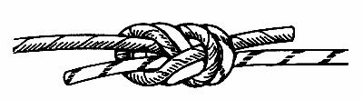
Встречный |  | Встречная восьмерка
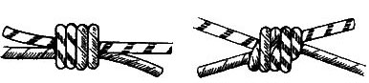 |  | 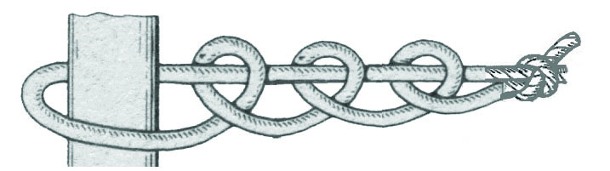
Грейпвайн |  | Штык
 |  | 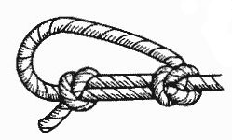
Брамшкотовый |  | Булинь
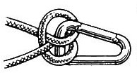 |  | 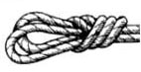
Стремя |  | Двойной проводник
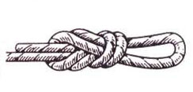 |  | 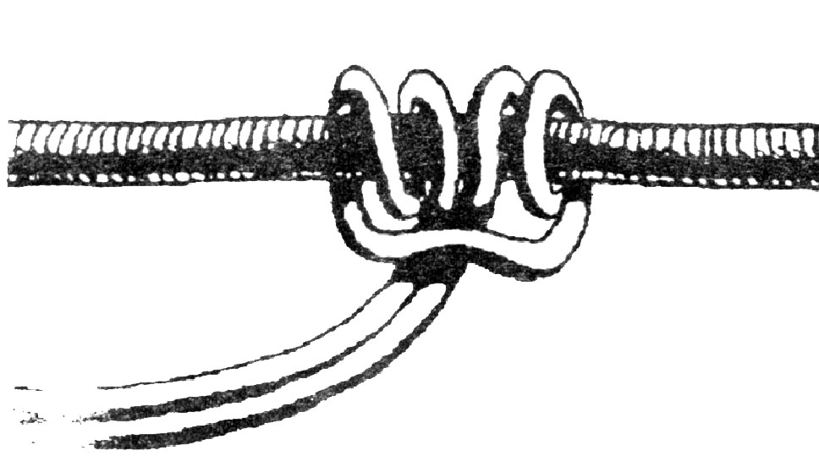
Проводник восьмерка |  | Симметричный схватывающий
 |  | 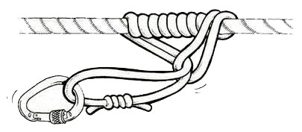
Австрийский проводник |  | Австрийский схватывающий
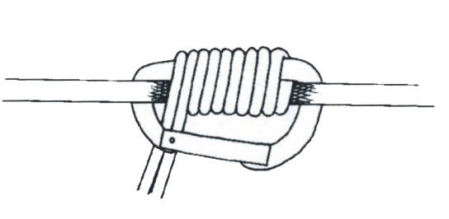
Схватывающий Бахмана

- СПИСОК РЕКОМЕНДУЕМОЙ ЛИТЕРАТУРЫ.

- Стрелец В. Г., Алфимов Н. Н., Белоусов В. В. Туризм и здоровье Общество "Знание" Ленинград 1982.

- Регламента проведения соревнований по группе дисциплин «дистанция - пешеходная».

- Кондратьев О.В., Добров О.Г. Техника промышленного альпинизма. Новосибирск, Сибирское соглашение, 2000.

- Методические рекомендации Центральный совет по туризму и экскурсиям Управление самодеятельного туризма Центральное рекламно-информационное бюро "Турист" Москва - 1983

- Узлы. Техника вязания и применение. Сост. Кальман Г.В. - М.: ООО "ВСВ-Сфинкс", 1997.

- Сергеев В.Н., Профиздат 1987г., Туризм и здоровье

- В. Винокуров, А. Левин, И. Мартынов, Безопасность в альпинизме

- В. Черный, Библиотека тренера Москва, "Физкультура и спорт", 1988

